МИНИСТЕРСТВО ОБРАЗОВАНИЯ РЕСПУБЛИКИ БЕЛАРУСЬ

Учреждение образования «БЕЛОРУССКИЙ ГОСУДАРСТВЕННЫЙ

ТЕХНОЛОГИЧЕСКИЙ УНИВЕРСИТЕТ»

**ОТЧЕТ ПО ЛАБОРАТОРНОЙ РАБОТЕ №9 НА ТЕМУ:**

**ИССЛЕДОВАНИЕ АСИММЕТРИЧНЫХ ШИФРОВ**

                                                                 Выполнил студент 3 курса 5 группы

Дмитрук Илья Игоревич

Минск 2024

# Задание 1.

Для начала, в качестве открытого ключа, необходимо было сгенерировать сверхвозрастающую последовательность. Сверхвозрастающая последовательность, это такая последовательность, в которой каждый следующий её член больше суммы предыдущих. В качестве закрытого ключа *d* (легкого для укладки ранца) используется последовательность, состоящая из *z* элементов: *d1*, *d2*, …, *dz*: *d* = {*di*}, *i* = 1, …, *z*. Код функции, генерирующею данную последовательность, представлен в листинге 1.1.

public static List<int> GenerateSuperIncreasingSequence(int length)

{

List<int> sequence = new List<int>();

int total = 0;

for (int i = 0; i < length; i++)

{

int nextValue = total + random.Next(1, 10);

sequence.Add(nextValue);

total += nextValue;

}

return sequence;

}

Листинг 1.1 – Функция, генерирующая сверхвозрастающую последовательность

Затем необходимо было высчитать нормальную последовательность, которая должна использоваться в качестве закрытого ключа. Она высчитывается по вот такой формуле:

*ei* ≡ *dia* mod *n*

Значение модуля *n* должно быть больше суммы всех чисел последовательности; кроме того, НОД (*а*, *n*) = 1. Код функции, выстраивающей нормальную последовательность, представлен в листинге 1.2.

public static List<int> GenerateNormalSequence(List<int> superIncreasingSequence, int q, int r)

{

return superIncreasingSequence.Select(x => (x * r) % q).ToList();

}

Листинг 1.2 – Функция, высчитывающая нормальную последовательность

Далее, для шифрования, сообщение разбиваем на блоки, размер которых равен *z* битов. Затем, считая, что 1 указывает на присутствие элемента последовательности в ранце, а 0 – на его отсутствие, вычисляются полные веса рюкзаков (*Si*, *i* = 1, …, *z):* по одному ранцу для каждого блока сообщения с использованием открытого ключа получателя *e*. Алгоритм шифрования реализован в функции Encrypt. Код функции представлен в листинге 1.3.

public static List<int> Encrypt(string message, List<int> publicKey)

{

byte[] bytes = Encoding.ASCII.GetBytes(message);

List<int> encrypted = new List<int>();

foreach (byte b in bytes)

{

int sum = 0;

for (int i = 0; i < 8; i++)

{

if ((b & (1 << i)) != 0)

{

sum += publicKey[i];

}

}

encrypted.Add(sum);

}

return encrypted;

}

Листинг 1.3 – Функция шифрования рюкзаком

Для расшифрования сообщения получатель должен сначала определить такое обратное к *а* число *а–1*, что

*аа*–1 mod *n* ≡ 1

После определения обратного числа каждое значение шифрограммы (*ci*) преобразуется в соответствии со следующим соотношением:

*Si* ≡ *ciа*–1 mod *n*

Код функции расшифрования представлен в листинге 1.4.

public static string Decrypt(List<int> encryptedMessage, List<int> privateKey, int q, int r)

{

int rInverse = ModInverse(r, q);

List<byte> decryptedBytes = new List<byte>();

foreach (int encryptedValue in encryptedMessage)

{ int cPrime = (encryptedValue * rInverse) % q; byte b = 0;

for (int i = privateKey.Count - 1; i >= 0; i--)

{

if (cPrime >= privateKey[i])

{ cPrime -= privateKey[i]; b |= (byte)(1 << i);}

} decryptedBytes.Add(b);

}return Encoding.ASCII.GetString(decryptedBytes.ToArray());

}

Листинг 1.4 – Функция расшифрования рюкзаком

Результат выполнения шифрования и расшифрования ранцем представлен на рисунке 1.1.

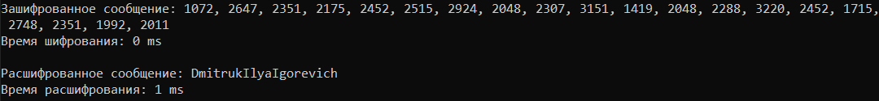

Рисунок 1.1 – Результат выполнения шифрования и расшифрования ранцем

# Задание 2.

Для измерения скорости выполнения алгоритмов шифрования и расшифрования, использовался текст с длиной 1905 символов. Результаты шифрования и расшифрования текста в ASCII представлен на рисунке 2.1 и текста в кодировке Base64 на рисунке 2.2.

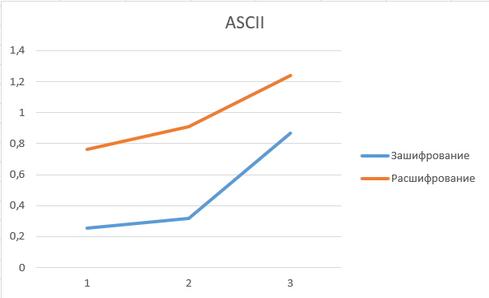

Рисунок 2.1 – Время шифрования и расшифрования ASCII

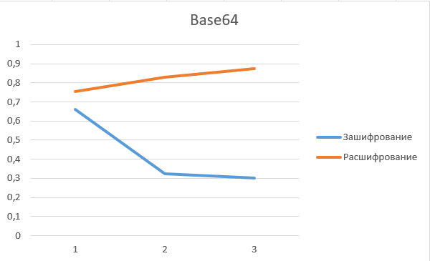

Рисунок 2.2 – Время шифрования и расшифрования Base64

# Вывод

В ходе лабораторной работы были изучены сверхвозрастающие и нормальные последовательности, а также алгоритмы шифрования и расшифрования рюкзаком. Было разработано приложение, реализующее генерацию сверхвозрастающей последовательности, вычисление открытого ключа (нормальной последовательности) из закрытого (сверхвозрастающей последовательности), а также выполняющее шифрование и расшифрование алгоритмом рюкзака.